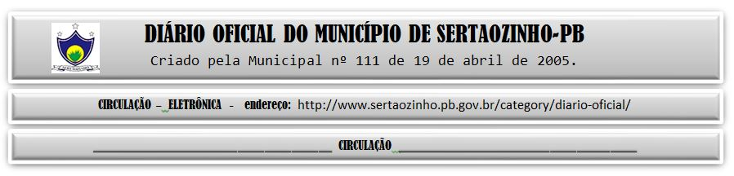

25/01/2022

|  |
| --- |
| **ESTADO DA PARAÍBA**  **ENTIDADE DE PREVIDÊNCIA DE SERTÃOZINHO**    **EXTRATO DE CONTRATO**  OBJETO: · Contratação de serviços técnicos e especializados na Área Contábil, destinado a atender as necessidades administrativas desta edilidade, durante o exercício financeiro de 2022. FUNDAMENTO LEGAL: Inexigibilidade de Licitação nº IN00002/2022. DOTAÇÃO: Recursos Próprios do Município de Sertãozinho: 03.01.09.122.1005.2.068.3.3.90.39.00.00.00.00.1430. VIGÊNCIA: até o final do exercício financeiro de 2022. PARTES CONTRATANTES: Entidade de Previdência de Sertãozinho e: CT Nº 00002/2022 - 24.01.22 - MACEDO CONTABILIDADE E AUDITORIA PUBLICA LTDA - R$ 30.000,00. |

PUBLICAR: